第58回 日本小児アレルギー学会報告 2021.11
（※は平井のコメントです）

重症喘息（Step 4）の追加治療に生物学的製剤が追加された。デュピクセント、ヌーカラ、ゾレア。

新しい作用機序のアトピー性皮膚炎や湿疹の塗り薬：コレクチム(JAK 阻害薬)；肘の外側などの苔癬化（お肌がゴワゴワした感じ）や手湿疹に効く。(※当院でも処方できます。適応のある方にはご提案しています。)でも、ひどく悪化しているときは、やはり強めのステロイド。ガツンと治してその後コレクチムに移行もできます。

経口のJAK阻害薬リンヴォック：アトピー性皮膚炎に効きますが、非常に高価。
1日１錠服用で、約５，０００円！

離乳食（補完食）の開始時期 ： アレルギーのありそうな赤ちゃんは６ヶ月を超えない方が良い。
牛乳アレルギー ： 母乳育児で、１ヶ月からミルクを加えた方が、牛乳アレルギーは少ないようです。

アトピー性皮膚炎の非皮疹部 ： きれいに見えても炎症はゼロではない。保湿剤やステロイドなどを全く塗らないと炎症が再熱する。

ダニアレルギーの舌下免疫療法ミティキュア ： 通年性のダニアレルギーの他に喘息にも適応があります。口腔内のかゆみや消化器症状などの副作用は、軽いものは頻発です。比較的副作用の少ないシダキュアから始めるのが良いです。（通年性の鼻炎・喘息の方はご相談ください。副反応に悩むことなく導入できる方法をお話いたします。）風邪をひいたとき、コロナにかかったときなどは中断します。

2021.11月現在のコロナ情報 ： アジアは欧米と比べると少ない。接触感染のリスクは少ない。換気・3密の回避・マスク（人混みでない屋外は不要)が大切。トイレなどのハンドドライヤーは感染を悪化させない。（当院再開しました。）バイキングのゴム手袋は不要。ウイルスがいたとしたら手についているか、ゴム手袋についているかだけの違いで、同じこと。居酒屋などのアクリル板は換気を妨げ、ウイルスが付着し、声が聞こえづらくなることから大声を誘発し、感染対策に逆行する。（※いまだよく見かけます。不思議です。）

小児のコロナ ： 軽い！発瑞者は少ない。家庭内感染が多い。母子感染は稀。母乳は推奨。
コロナと疾患 ： 喘息は変わらず。COPDは悪化。アレルギーはまだ報告は少ないが、変わらないよう。妊婦さんのワクチンは是非推奨。
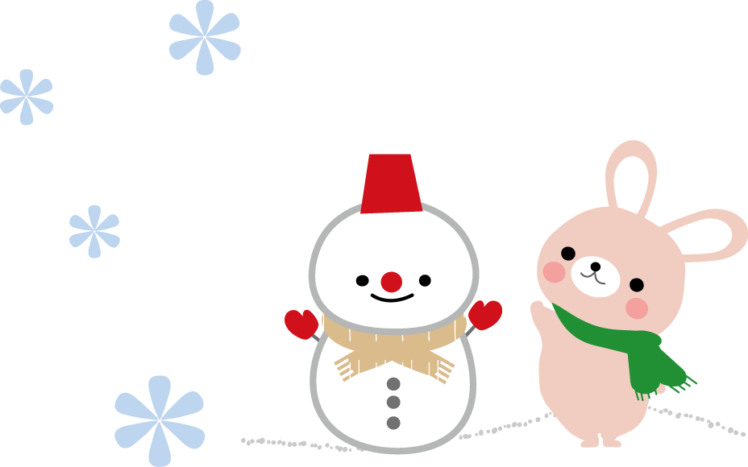
小児のワクチンは推奨という意見は専門家からはあまり多くない。

学校閉鎖の有効性は無し。（世界中でそうだったようです）医療従事者が子供のために出勤できず、病棟職員は忙しくなり死亡者は増えました。

コロナ関連健康被害 ： 不登校、起立性調節障害、肥満、家庭内暴力が増加しました。
情報にも注意しましょう。例 ： コロナワクチンを打ったマウスが2年で皆死んだ！！
➝マウスの寿命は2年なので当たり前。
イベルメクチンが効く！という論文は捏造だった。メタ解析でも嘘だった！
（※有効という結論を出すことはできなかったということで、無効といっているわけではありません。）

平井こどもクリニック

